Компания «РЕДИУС» |  | 644046, г. Омск, ул. Ипподромная, 2  Тел/факс: 8 (3812) 354-690; 354 601  E-mail: redius.omsk@mail.ru  Интернет ресурс: www.redius.ru

Разработка, проектировка и производство призмадинамических установок

МУЛЬТИПИЛЛАР

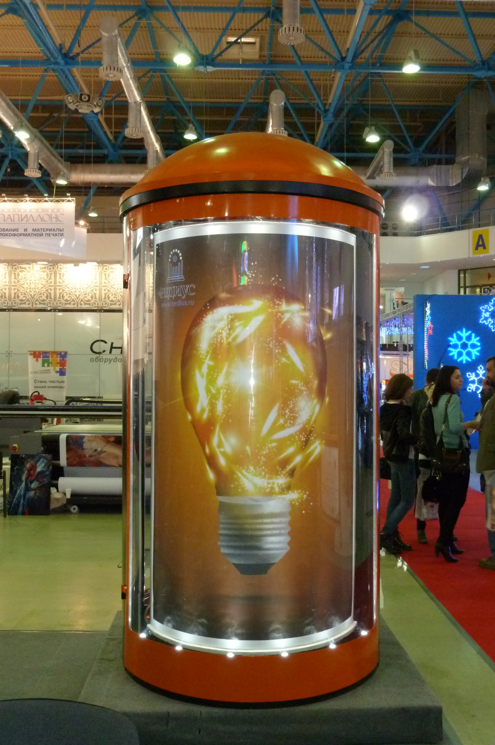
Динамический мультипиллар – цилиндрическая двухсторонняя рекламная установка, в которой две прозрачные двери разделены вертикальными стенками.
Данная конструкция имеет 2 (А и В) рекламных поверхности и 4 ротационных изображения, каждое из которых демонстрируется на обе рекламных поверхности путем замены одного изображения на другое.
Динамический мультипиллар состоит из металлического каркаса (профильная труба). На дверях использован монолитный поликарбонат толщиной 3мм; декоративный купол изготовлен из стеклопластика. Механизм не настраиваивается дополнительно и обслуживается не чаще 2-х раз в год. В приводном механизме используется черевячный мотор – редуктор мощностью 40Вт с напряжением 12В.
Время экспозиции общее для всех поверхностей и задается таймером в блоке управления. Направление вращения задается против часовой стрелки.
Контуры для монтажа рекламных изображений выполнены из стеклопластика, по бокам которого идут пластиковые профили для фиксации бумаги либо банерного полотна. Внутренняя подсветка: светодиодные модули (28 шт.).

Характеристики:
- Рекламное поле - 1200х1800;
- Габаритный размер (H x Ø): 2500х1340 мм;
- Мощность двигателя – 40 Вт;
- Рекомендуемый фундамент: Ø – 1400, H – 200;
- Светодиодное освещение – 56 Вт (28 модулей по 2 Вт);
- Гарантия на механизм – 1 год;
- Гарантия на двигатель 1 год.
- Срок изготовления – от 25 рабочих дней партии до 10 шт.;

Стоимость: по запросу

С уважением Компания РЕДИУС

